**Cerințe parțial 1**

**Dispozitive electronice**

**Teorie:**

1. Dioda semiconductoare: definiție, simbol, tipuri de polarizare (scheme)

2. Polarizarea diodei: scurtă descriere la polarizare inversă şi directă

3. Caracteristica tensiune-curent a diodei: grafic, scurtă descriere a graficului

4. Influența temperaturii asupra caracteristicii diodei

5. Modelarea diodei

6. Alimentatorul de c.c. liniar: rol, schema bloc, scurtă descriere a blocurilor

7. Redresorul monoalternanță

8. Redresorul dublă alternanță în punte

9. Dioda zener: simbol, caracteristica tensiune-curent

10. Stabilizatorul parametric cu diodă zener: stabilizarea la variația tensiunii de intrare și a sarcinii

11. Tranzistor bipolar (TB): de ce bipolar? structură, tipuri de TB, simboluri

12. TB: principiul de funcționare

13. TB: curenții prin tranzistor

14. TB: caracteristicile statice

15. TB: valori limită maxime, comparație între βDC şi βac

16. TB: dependența lui de temperatură și curentul de colector

17. TB: circuite de polarizare (cu rezistență în bază, cu rezistență colector-bază, cu divizor rezistiv în bază)

18. TB - tipuri de conexiuni: emitor-comun, bază-comună, colector-comun

19. TB: Circuitul echivalent pi-hibrid

20. Amplificator de semnal mic: schemă tipică, forme de undă, rolul elementelor

**Probleme:**

1. cu diode

2. cu TB

**Multipli și submultipli**

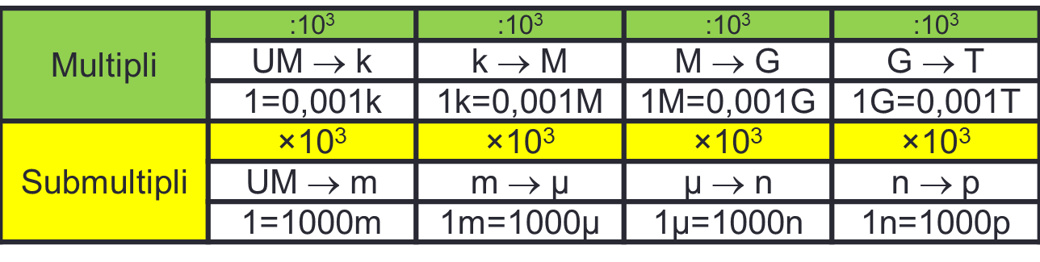

**Legea lui Ohm**

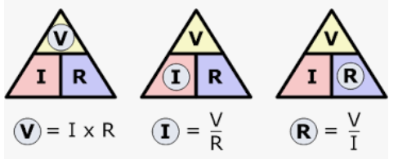

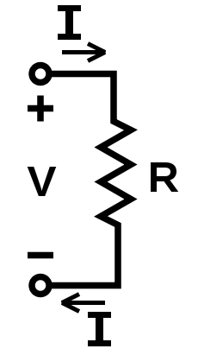





**Teoremele lui Kirchhoff**

**Prima lege a lui Kirchhoff sau legea curenților – T I K**

* Prima lege a lui Kirchhoff este o expresie a conservării sarcinii electrice într-un nod al unei rețele electrice.
* Suma curenților care intră într-un nod este egală cu suma curenților care ies din nod.

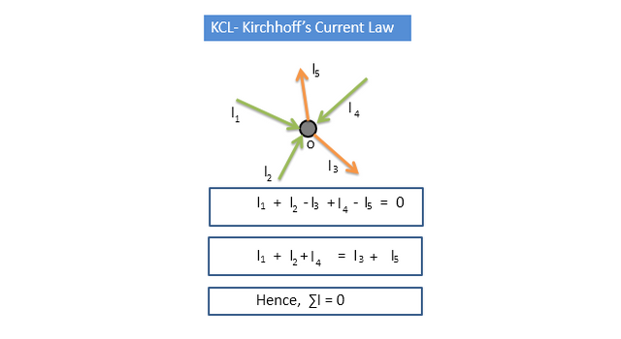

**A doua lege a lui Kirchhoff sau legea tensiunilor – T II K**

* De-a lungul conturului unui ochi de rețea, suma algebrica a tensiunilor electromotoare ale surselor este egală cu suma algebrică a produselor dintre intensitatea curenților și rezistența totală de pe fiecare latură.

 

**Regula divizorului de tensiune**

**RDT**

 

**Regula divizorului de curent**

**RDC**

 

 **Teorema lui Thévenin**



**Joncțiunea pn**

Joncțiunea pn este un monocristal semiconductor în care, prin procedee tehnologice speciale (difuzie, implantare ionică), o regiune este dopată cu impurități acceptoare, alcătuind zona de tip p, iar cealaltă regiune este dopată cu impurități donoare, formând zona de tip n.

1. **Dioda semiconductoare: definiție, simbol, tipuri de polarizare (scheme)**

* Diodele semiconductoare sunt dispozitive electronice formate dintr-o joncțiune **pn** şi două contacte neredresoare metal-semiconductor, închise ermetic într-o capsulă metalică, din sticlă sau din material plastic.
* Cei doi electrozi (terminale, pini) ai diodei se numesc **anod** şi **catod**.
* Anodul contactează regiunea de tip p iar catodul pe cea de tip n.



**Polarizarea diodei**

* În general, termenul **polarizare** se referă la utilizarea unei tensiuni de curent continuu pentru a stabili anumite condiții de funcționare pentru un dispozitiv electronic.
* În cazul diodei se deosebesc 2 condiții (tipuri) de polarizare:
  1. POLARIZARE DIRECTĂ
  2. POLARIZARE INVERSA



IA = curent anodic

UA = tensiune anodică (căderea de tensiune anod-catod)

IR = curent invers (**R**everse)

UR = tensiune inversă pe diodă

În cazul polarizării inverse, sensurile pozitive (convenționale) de tensiune şi curent sunt reprezentate pe figură şi sunt „impuse” de sursa de c.c. E2:



**2. Polarizarea diodei: scurtă descriere la polarizare inversă şi directă**

* La polarizare directă, lățimea regiunii de sarcină spațială scade, prin joncțiune trec uşor purtătorii de sarcină majoritari şi curentul prin circuit poate atinge valori importante
* La polarizare inversă, lățimea regiunii de sarcină spațială creşte şi prin joncțiune nu pot trece decât purtătorii de sarcină minoritari. Aceştia fiind în număr mic şi valoarea curentului este foarte mică (de ordinul μA sau chiar nA).
* În mod normal, la polarizare inversă curentul este atât de mic (mai ales în comparație cu cel de la polarizare directă) încât se poate neglija.
* Totuşi, dacă valoarea tensiunii de polarizare inversă creşte foarte mult, apare fenomenul de multiplicare prin avalanşă a purtătorilor de sarcină, curentul creşte foarte mult şi dioda se distruge prin ambalare termică.
* Tensiunea inversă la care se produce acest fenomen se numeşte tensiune de străpungere, VBR (*breakdown voltage*).
* Străpungerea, cu unele excepții, nu este un mod normal de lucru pentru diode sau alte dispozitive bazate pe joncțiunea pn. Este distructivă cu excepție la **dioda zener**

**3.Caracteristica tensiune-curent a diodei: grafic, scurtă descriere a graficului**

Caracteristica U-I (tensiune-curent) reprezintă dependența dintre valorile de c.c. ale curentului anodic, iA (luat pe ordonată) şi ale tensiunii anodice, uA (luată pe abscisă)

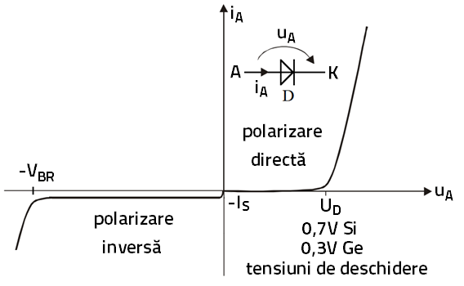

* In polarizare inversădioda este blocată.
* Se poate observa însă existența unui curent invers care este datorat purtătorilor minoritari (golurile din zona n şi electronii din zona p) care pot traversa joncțiunea.
* Dar, densitatea lor fiind foarte mică, intensitatea acestui curent, numit **curent invers de saturație** (IS) este practic neglijabilă.
* În polarizare directă, atâta timp cât bariera de potențial există, curentul este practic nul.
* Când aceasta dispare, la uA = UD, dioda va permite trecerea unui curent a cărui intensitate creşte foarte rapid pentru variații mici ale tensiunii aplicate diodei.
* Valoarea intensității maxime a curentului direct poate fi de la câțiva mA până la sute sau mii de A, în funcție de tipul de diodă.
* Tensiunea la care dioda începe să conducă se numeşte tensiune de deschidere, UD.
* După ce dioda intră în stare de conducție căderea de tensiune pe ea creşte foarte puțin (0,1 – 0,15V).
* Această creştere a căderii de tensiune pe diodă se datorează rezistenței dinamice (sau de c.a.) a diodei, rd.
* Dependența matematică dintre iA şi uA este dată de relația:



Unde:

* *IS* este curentul invers de saturație a diodei;
* *e* – sarcina electronului (1,6x10-19C);
* *k* – constanta lui Boltzmann (1,38x10-23 J/K);
* *T* – temperatura joncțiunii (K).

Observații

* Se notează kT/e=UT şi se numeşte tensiune termică**.**
* La temperatura camerei (300K = 27°C) UT=0,026V.
* Cu această notație, ecuația de dispozitiv a diodei se scrie:
* Dacă se ține seama de factorul de idealitate al diodei, notată cu n, relația curentului

anodic este:

* Parametrul factor de idealitatesau coeficient de emisie, depinde de locul din structura diodei unde are loc o anumită fază a mecanismului intern de transport al curentului.
* Factorul de idealitate n are valoarea 1 pentru diodele cu germaniu, în timp ce pentru diodele cu siliciu are o valoare apropiată de 2, care poate diferi însă după mărimea curentului prin diodă.

**5. Modelare diodei**

**Modelul ideal** este un simplu comutator:

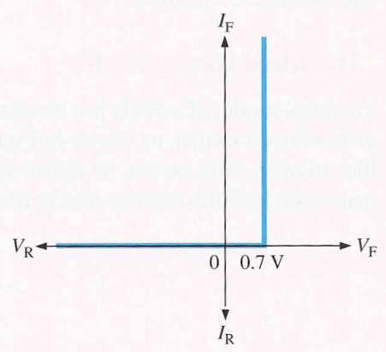





* Matematic, modelul ideal se descrie astfel:

**Modelul practic 1** ține seama de tensiunea de deschidere a diodei, UD (=0,7V)







* Matematic, modelul practic se descrie astfel:

**Modelul practic 2** ține seama de tensiunea de deschidere a diodei, UD şi de rezistențele dinamice ale diodei – în conducție, rd, respectiv în blocare, rr.

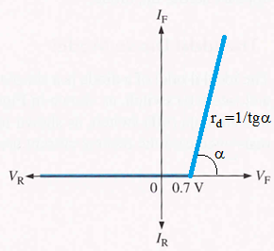





* rd are valori foarte mici de ordinul ohmi sau mai puțin
* rr are valori de ordinul MΩ sau chiar GΩ.

**4. Influența temperaturii**

* Temperatura diodelor se modifică atât ca urmare a variației temperaturii mediului cât şi ca urmare a pierderilor prin efect Joule datorită puterii disipate.
* La o joncțiune pn din siliciu:

- la o creștere a temperaturii cu 10°C, curentul invers de saturație crește de 4,46 ori;

- la o creștere a temperaturii cu 10°C, tensiunea de polarizare directă scade cu 17,3 mV

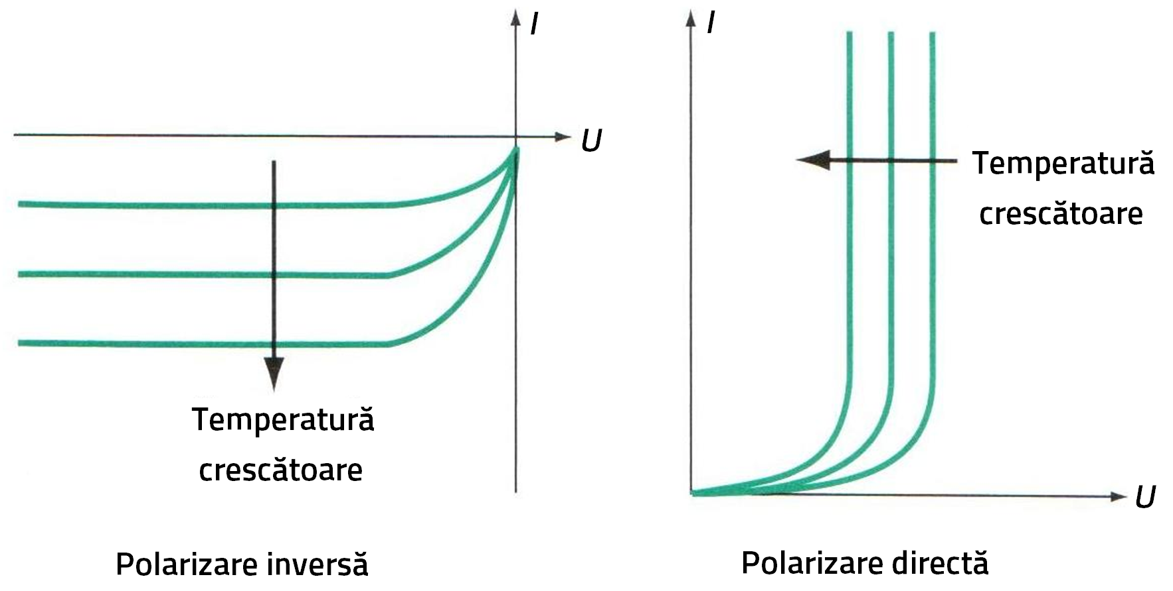

**6. Alimentatorul de c.c. liniar: rol, schema bloc, descriere a blocurilor**

Alimentatoare de c.c. pot fi:

* liniare
* în comutație

**Schema bloc a unui alimentator de c.c. liniar**

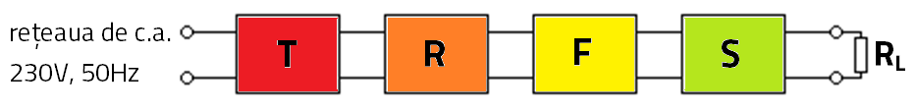

Unde: T = transformator

R = redresor

F = filtru

S = stabilizator

**Transformatorul** îndeplineşte două roluri:

* 1. separă galvanic circuitul electronic de rețeaua de alimentare în c.a.;
  2. modifică tensiunea rețelei la valoarea necesară pentru a obține o anumită tensiune continuă (după R, F şi S).

**Redresorul** conține cel puțin un element cu conducție unilaterală şi transformă tensiunea alternativă într-o formă de undă cu componentă continuă diferită de zero. Pe lângă componenta continuă, la ieşirea redresorului se obține şi o componentă variabilă numită *ondulație*

**Filtrul** are rolul de a atenua ondulațiile tensiunii redresate. Tensiunea de la ieşirea filtrului, numită tensiune nestabilizată, este *dependentă* de tensiunea rețelei, de sarcină şi de temperatură.

**Stabilizatorul** are rolul de a face ca tensiunea de la ieşirea sa să fie *independentă* de tensiunea de tensiunea rețelei, de sarcină şi de temperatură.

**7. Redresorul monoalternanță**

* Schemele monoalternanță se caracterizează prin faptul că în decursul unei perioade a tensiunii de alimentare fiecare fază secundară conduce curent o singură dată şi într-un singur sens.
* La aceste scheme este în conducție acea ramură secundară (diodă) a cărei tensiune instantanee are valoarea pozitivă cea mai mare în momentul analizei.
* După numărul de faze secundare redresate se deosebesc:
  + redresoare monofazate;
  + redresoare bifazate;
  + redresoare trifazate.
* **Redresorul monofazat monoalternanță**

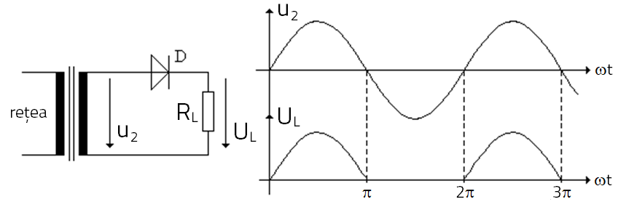

* Valoarea medie a tensiunii redresate



* Randamentul circuitului redresor monofazat monoalternanță este egal cu 40%. Valoarea randamentului fiind mică circuitul este rar utilizat la puteri mari.

**Redresorul bifazat monoalternanță**

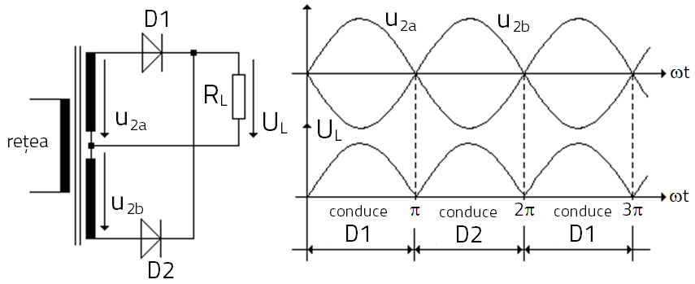

* Randamentul redresorului bifazat este 80%.

**Redresorul trifazat monoalternanță**

* În cazul semnalului trifazat, tensiunea **uS** este defazată cu 120° în urma tensiunii **uR**, iar **uT** cu 120° în urma tensiunii **uS**.

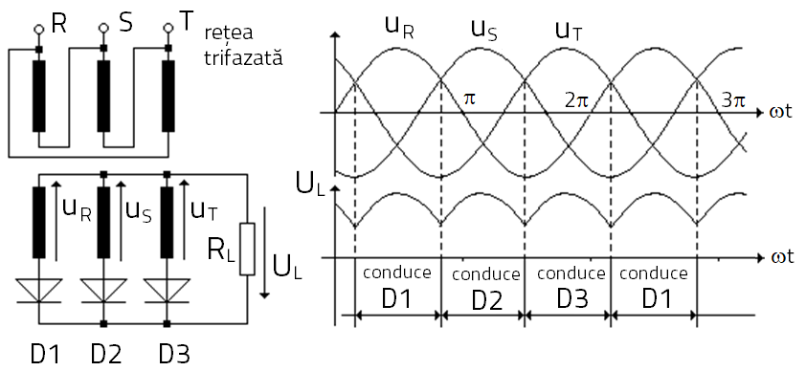

**8. Redresor dublă alternanță în punte**

* Schemele de redresoare în punte se caracterizează prin faptul că în decursul unei perioade a tensiunii de alimentare, fiecare fază din secundar conduce curent de două ori (în ambele sensuri), motiv pentru care se mai numesc şi circuite de redresare dublă alternanță sau bialternanță.

**Redresorul monofazat dublă alternanță** numit şi **redresor monofazat în punte**

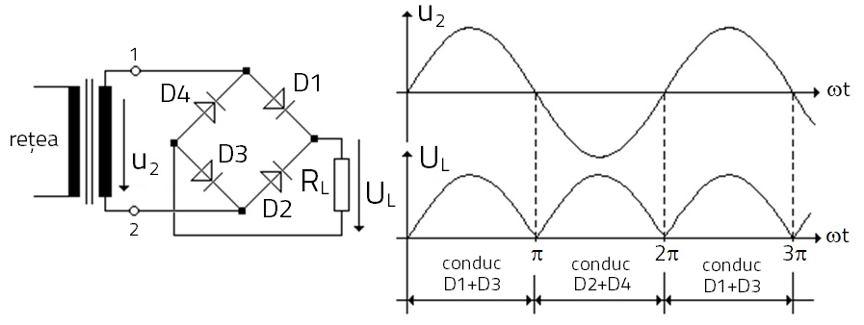

**Funcționare**

* În timpul alternanței pozitive a tensiunii rețelei, diodele D1 şi D3 sunt polarizate direct şi conduc iar D2 şi D4 sunt blocate (fiind polarizate invers). Curentul electric circulă pe traseul: borna 1 a transformatorului, D1, RL, D3 şi se întoarce în transformator la borna 2.
* În timpul alternanței negative a tensiunii rețelei, diodele D2 şi D4 sunt polarizate direct şi conduc iar D1 şi D3 sunt blocate. Curentul electric circulă pe traseul: borna 2 a transformatorului, D2, RL, D4 şi se întoarece în transformator la borna 1.
* Se observă că la redresorul monofazat în punte conduc simultan două diode şi că atât pentru alternanța pozitivă a tensiunii rețelei cât şi pentru cea negativă, curentul electric prin rezistența de sarcină RL are acelaşi sens.

**9. Dioda ZENER: simbol, caracteristica tensiune-curent**

Este o diodă construită pentru a fi utilizată în zona de străpungere inversă care este o străpungere nedistructivă.

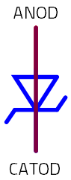

Simbolul diodei Zener:

Caracteristica tensiune-curent:

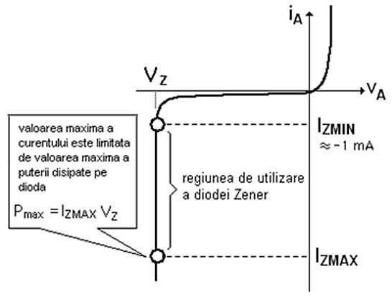

În polarizare directă, caracteristica tensiune-curent este asemănătoare cu cea a diodelor redresoare.

În polarizare inversă dioda se străpunge. Există 2 tipuri de fenomene de străpungere:

* + străpungere Zener (la |tensiuni inverse| < 5,6V) şi
  + străpungere prin multiplicare în avalanşă  
    (la |tensiuni inverse| > 5,6V).

În cazul diodei zener ambele tipuri de străpungere sunt nedistructive, asta însemnând că dioda nu se distruge şi poate reveni din această stare.

Proprietatea de a menține contantă tensiunea pe o plajă mare de curenți face ca dioda să fie utilizată îndeosebi în circuitele stabilizatoare de tensiune

**10. Stabilizatorul parametric cu diodă zener: stabilizarea la variația tensiunii de intrare și a sarcinii**

Stabilizatorul parametric are structura cea mai simplă şi îşi bazează funcționarea pe neliniaritatea caracteristicii tensiune-curent a diodei Zener cu care este realizată.

**Stabilizatorul parametric cu diodă Zener**

Schema şi caracteristica tensiune-curent

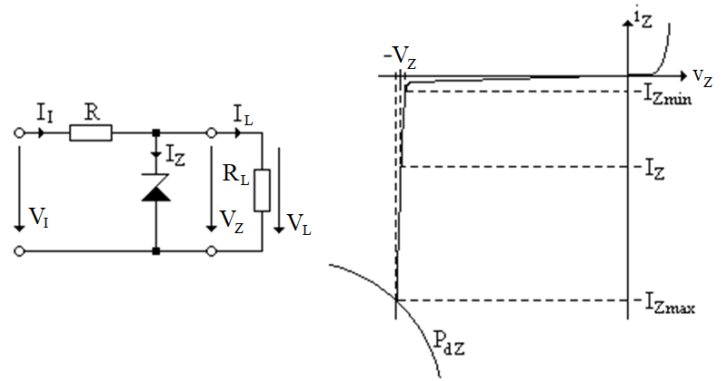

**Stabilizatorul parametric cu diodă Zener**

* Functionarea schemei se bazeaza pe caracteristica neliniară a diodei stabilizatoare, care admite variații relativ mari de curent la variații mici ale tensiunii pe diodă.
* Plaja de stabilizare este cuprinsă între IZmin şi IZmax.
* Valoarea IZmin este determinată de ieşirea din regiunea de stabilizare (cotul caracteristicii din cadranul III), iar IZmax este determinat din considerente de putere maximă disipată de diodă (IZmax=PdZ/VZ).
* Se presupune că fără sarcină (RL→∞), curentul prin dioda Zener este egal cu IZmax şi de pe caracteristica tensiune-curent se observă că tensiunea pe diodă este foarte aproape de VZ.
* Conectând sarcina RL, aceasta va absorbi un curent IL, iar curentul IZ prin dioda Zener va scădea.
* Atât timp cât IZ> IZmin, tensiunea pe dioda Zener rămâne aproximativ egală cu VZ.
* Dar tensiunea VZ este egală cu cea de pe sarcină deoarece dioda Zener şi sarcina sunt conectate în paralel, astfel că şi tensiunea VL rămâne aproximativ constantă şi circuitul are comportare de stabilizator de tensiune.
* Acelaşi mecanism acționează şi în cazul variației tensiunii de rețea.
* Creşterea tensiunii de rețea determină creşterea tensiunii redresate şi deci şi a tensiunii nestabilizate de la intrarea stabilizatorului, VI.
* Creşte, de asemenea, curentul de intrare în stabilizator II.
* Dacă se presupune curentul prin sarcină constant, atunci variațiile lui II sunt preluate de dioda Zener.
* Atât timp cât IZ<IZmax circuitul se comportă ca un stabilizator şi VL=VZ.

Schema unui stabilizator parametric:

